课程设计制作文档

【课程设计名称】：百香小栈网站设计

1.功能性需求分析

本网站共有三个页面，其中每一个页面的屏幕截图及主要功能如下所示：

（1）首页：

屏幕截图：

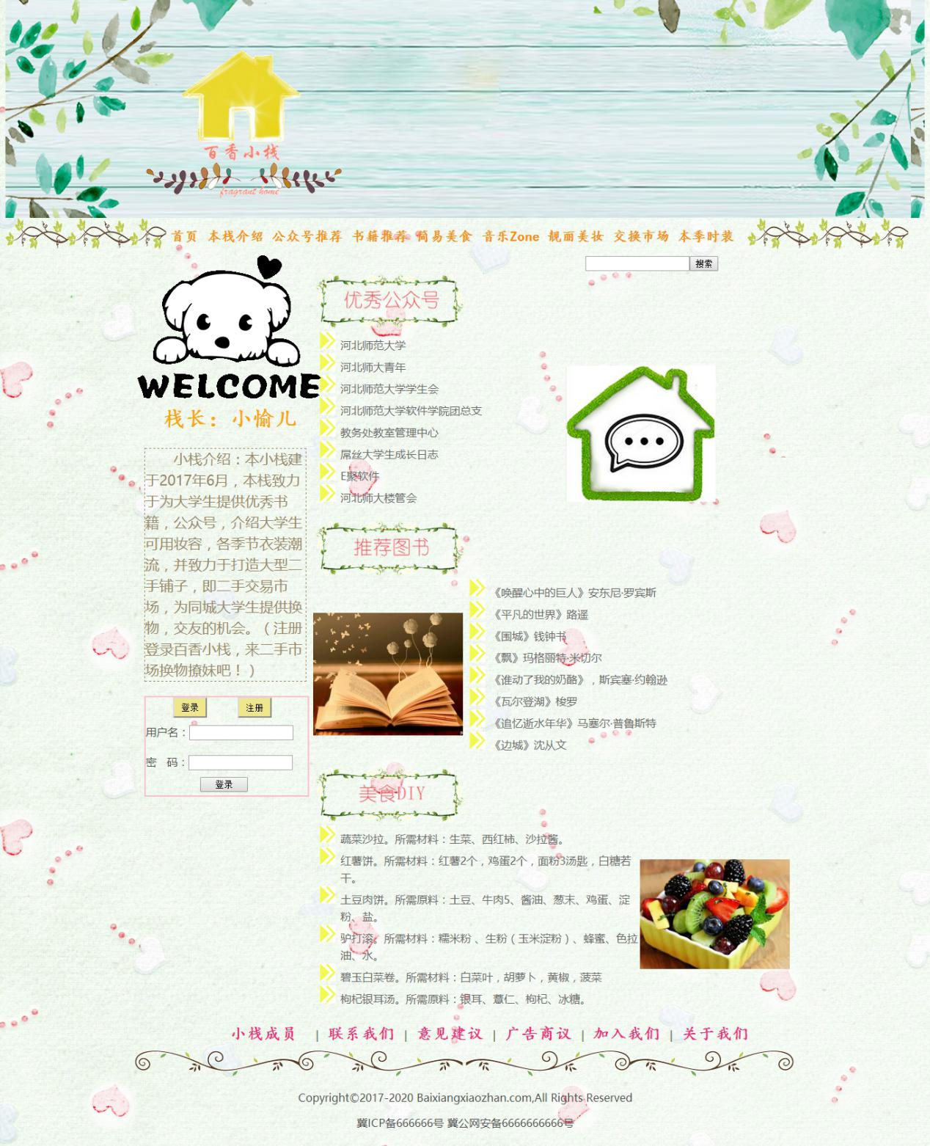

主要实现功能：导航栏；用户登录界面；本网站简介；最新内容简介。

1. 列表页 ：

屏幕截图：

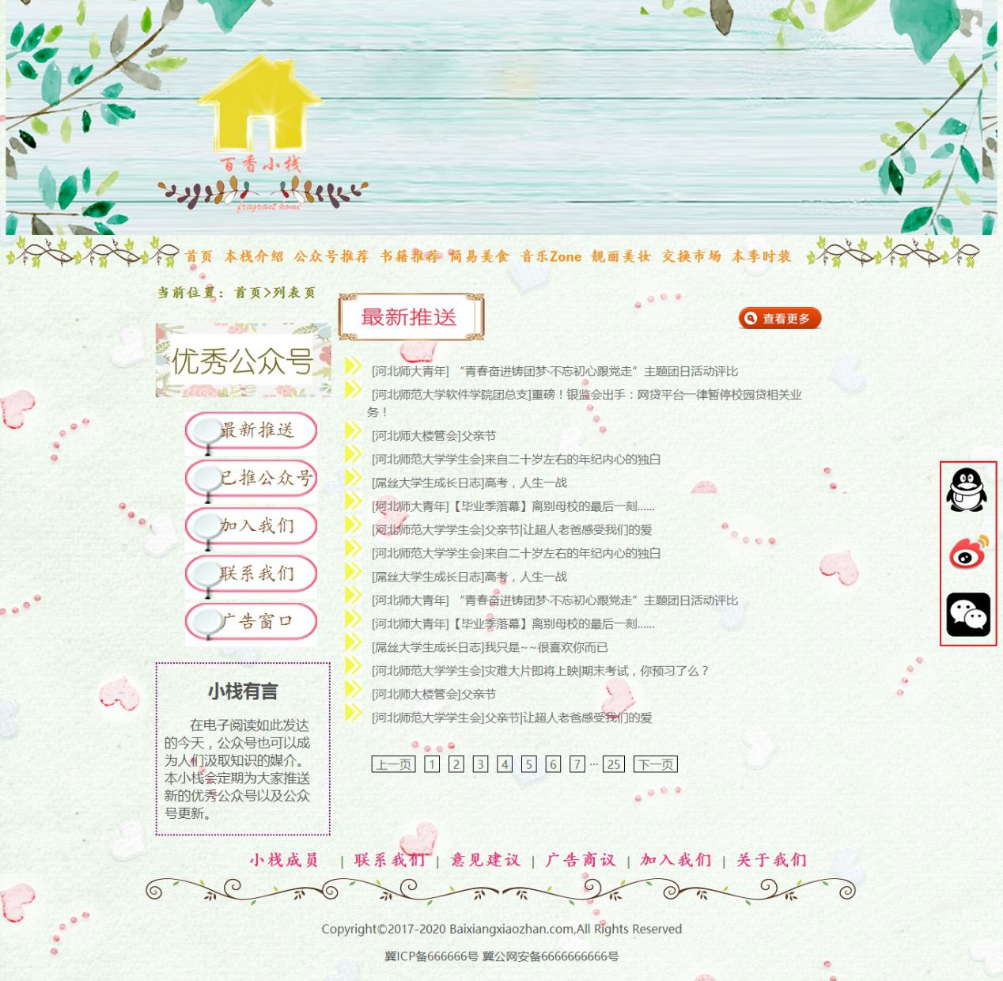

主要实现功能：导航栏，优秀公众号项目内容列表，用户登录

（3）内容页：

屏幕截图：

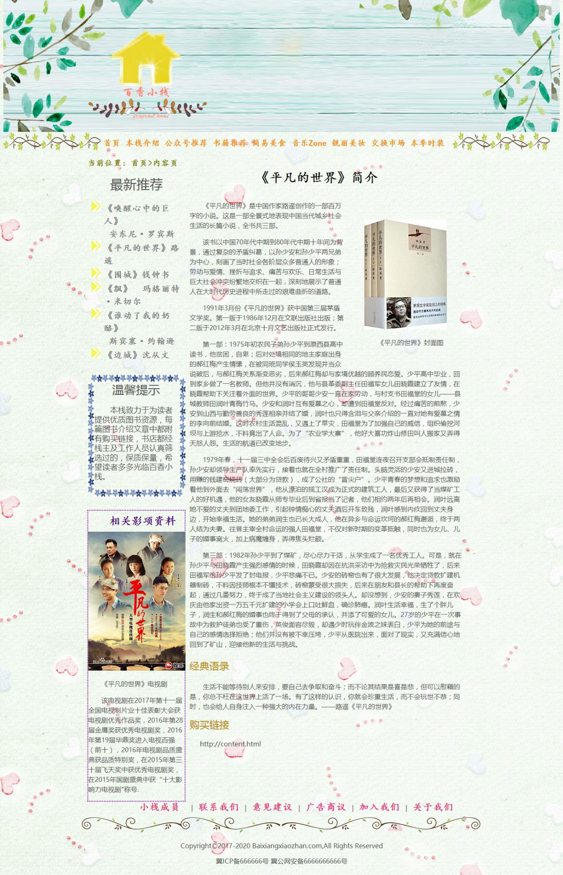

主要实现功能：最新书籍推荐列表，书籍内容推荐，相关影视资料推荐，购买链接推荐

1. 搜集网站素材

我搜集的图片素材均保存在images文件夹中

1. 建立网站代码目录结构

#### 4.编写HTML代码

（1）首页部分：

整体结构： 核心源代码：

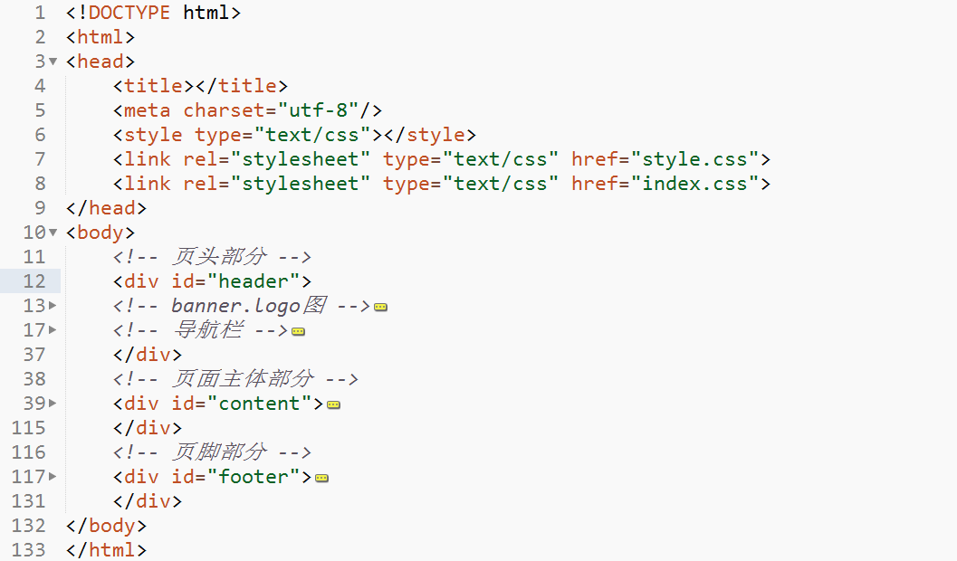

1. 列表页 ：

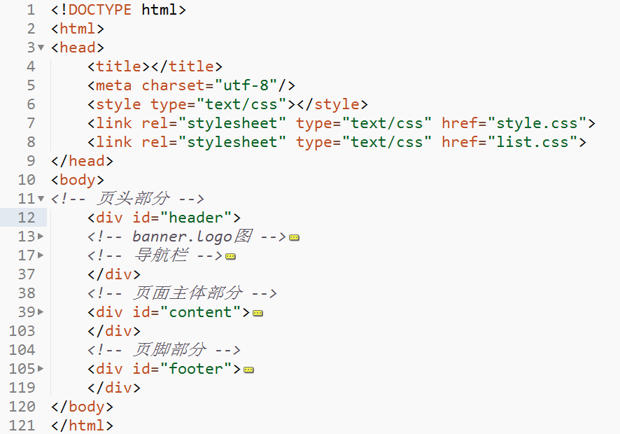

1. 内容页：

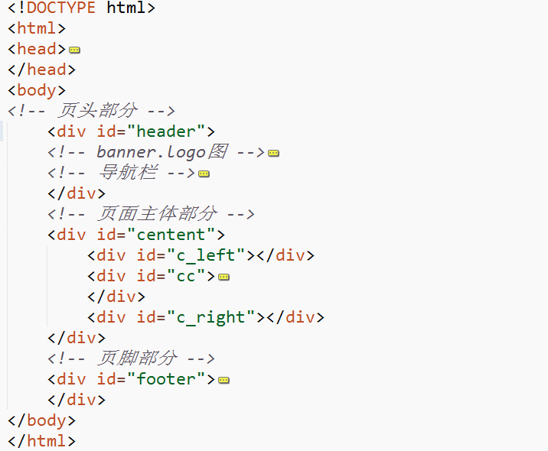

5. 编写CSS布局及样式

（1） CSS布局：

核心技术： Float实现布局，Position辅助布局

1. 添加CSS样式：外部样式表。

style.css文件 index.css文件 list.css文件content.css文件

6. 调试浏览器兼容性

**问题记录**

在不同浏览器中体现的样式出现了差别。

**设计总结**

需求分析阶段的经验：先确定网站的作用，大概吸引的人群范围，网站的风格，打算设置的各个内容。

编写HTML代码的经验：先编写整体结构，再进行细分。

CSS布局的经验：使用外部样式表便于布局与修改。

设置CSS样式经验：熟练掌握了id选择器，类选择器，标签选择器的使用。

Sublime Text使用经验：使用快捷键，熟练掌握了注释的使用。